二氧化碳五大应用领域及重点跨国企业（附报告目录）
1、行业概况
地球上大气和水中含有大量的二氧化碳；石油、煤炭、碳酸盐中也含有大量的碳元素。自然界中存在的碳在燃烧或反应后均转化为二氧化碳，这些二氧化碳若不经过处理回收，将直接排放到空气中去，导致空气中二氧化碳浓度升高，形成温室效应。工业革命以来，全球二氧化碳排放量保持着持续快速增长的态势，从 1950 年的 58.5 亿吨上涨到 1990 年的 212 亿吨，2019年12月4日国际非政府组织“全球碳计划”发布报告说，研究显示，全球二氧化碳排放量增速趋缓。报告显示，21世纪初，全球二氧化碳排放量每年增加超过3%，2010年以来增加趋势有所放缓，增长率保持在年均0.9%。2019年全球二氧化碳排放量预计增幅为0.6%，低于2017年的1.5%，以及2018年的2.1%，增速趋缓。从总量上来看，2019年，全球化石燃料使用以及工业活动产生的二氧化碳排放量达到约368亿吨，创下历史新高。
而2019年土地利用变化导致的二氧化碳排放量约达60亿吨，主要原因是在亚马孙流域及印度尼西亚发生的森林大火。综合各项因素，2019年因人类活动导致的二氧化碳排放总量预计达431亿吨。另外，国际能源署（IEA）透露，2019年全球排放量仍在330亿吨。
相关报告：北京普华有策信息咨询有限公司《2020-2026年二氧化碳行业发展现状全面调研与发展前景预测报告》

随着二氧化碳排放量的增加，温室效应日益加重，全球各国对温室效应的危害认识进一步加深，各国就二氧化碳等温室气体排放的合作与交流日益密切。制定了大量的支持措施；各国科研机构、企业也加大了对二氧化碳的回收和应用的研究，相关科研与应用工作取得重大进展。二氧化碳产品已广泛应用于饮料、冶金、食品、烟草、石油、农业、化工、电子等多个等领域。二氧化碳应用可分为三个阶段：
第一阶段为成熟的应用技术，主要为二氧化碳的化学利用。它是将二氧化碳转化为大宗基础化学品、有机燃料或者直接固定为高分子材料。目前已经实现工业化的二氧化碳化学利用项目包括合成尿素、水杨酸、有机碳酸酯、无机碳酸盐等、合成高纯一氧化碳、合成可降解塑料、烟丝膨化、化肥生产、超临界二氧化碳萃取、饮料添加剂、食品保鲜和储存、焊接保护气、灭火器、粉煤输送、将二氧化碳注入油藏提高原油采收率，将二氧化碳注入原生及附近气田增加气体采收率，以及将二氧化碳注入煤田增加甲烷采收率等。
第二阶段是已积累了大量的科研成果，需要通过工业试验或示范项目，再总结经验推向产业化的技术，如二氧化碳加氢制甲醇技术。二氧化碳加氢合成甲醇反应的关键之一是催化剂。国内外相关报道也多局限于实验室研究领域，研究重点大多集中在反应机理、活性组分、载体的选择以及考察不同制备方法、反应条件对催化剂性能的影响上。
第三阶段为应用创新技术，包括以二氧化碳合成有机碳酸酯、二氧化碳加氢生产一氧化碳、甲醇、二甲醚、低碳烃、甲酸或甲酸盐；通过氧化生产一氧化碳、氢气合成气，偶联制碳二烃类以及制造聚碳酸酯等环氧化合物等工艺。有机碳酸酯用途广泛，其中碳酸乙烯酯、碳酸二甲酯、碳酸二苯酯是非光气法合成聚碳酸酯的中间体，碳酸乙烯酯、碳酸丙烯酯和碳酸二甲酯还是质子惰性的极性溶剂，广泛用于锂离子电池的电解液。碳酸二甲酯还可以用作汽油或柴油添加剂。二氧化碳还可以被加氢还原为甲烷和其他低碳烷烃。二氧化碳与甲烷重整制取合成气，随后再合成有机化学品和有机燃料，在化学工业、环境、能源等许多方面有重要价值。甲烷由于在世界范围内在储量以及相对于煤在经济环保上的优势，有可能成为石油时代后能源与化工原料的主要来源。
2、二氧化碳主要应用领域
（1）石油助采
二氧化碳提高原油采收率技术目前已被证实，在水驱基础上，仍可将原油采收率提高 12%以上，但受地质构造复杂和高纯度二氧化碳输送距离限制等诸多因素的制约，我国二氧化碳驱油技术的研发与应用起步较晚。
（2）碳酸饮料的制作
碳酸饮料的发泡和刺激味道来自二氧化碳，饮料内的二氧化碳使用量取决于特定的口味和品牌，加工中使用低温液体和增大压力使更多的二氧化碳溶解，来加速碳酸化作用。饮用时，由于温度增高使二氧化碳气化，产生刺激并带走人体热量，所以给饮用者以清凉感。二氧化碳改善了产品风味，参与提供了产品的酸性环境，产生了刺激性的口感，并赋予了碳酸饮料特有的泡沫奔涌的外观。同时，二氧化碳可以使汽水、汽酒类饮料具有较好的防腐能力，延长其保质期。所以碳酸饮料的二氧化碳含量是一个重要的特征性质量指标。
（3）金属加工焊接保护
与手工电弧焊相比，使用二氧化碳气体可提高工效 1-2 倍，节约电力 50%，因而近几年在汽车、造船、化工设备等大型制造业得到了广泛应用。尤其是二氧化碳和氩气混合气体保护焊技术的开发与应用，不仅扩大了二氧化碳气体保护焊的应用范围，而且克服了二氧化碳气体保护焊热量分散、焊点大、焊接处易变形等不足，这必将推动该领域对二氧化碳需求的快速增长。
（4）生产降解塑料和碳酸二甲酯技术
该技术被誉为实现二氧化碳变废为宝的“绿色化工科技”，目前已在我国获得突破并实现了工业化生产。据预测，被誉为有机合成“新基石”的碳酸二甲酯今后每年的需求增长将超过 20%，到 2020 年我国的碳酸二甲酯产能将达 400 万吨，加上以二氧化碳为原料生产降解塑料技术的推广应用，预计这一领域需求总量将不断增长。
（5）保鲜冷藏
干冰在大气压力条件下直接气化成气体二氧化碳可维持低温（-50℃），从而起到冷藏的作用。干冰与普通冰相比，体积是普通冰的 1/2，而冷却效果却是普通冰的 3.3 倍，干冰在其融化过程中，直接升华成气体并完全消失。与传统的机械冷藏相比，二氧化碳冷冻保鲜不仅不会使食品失水、风干、气化，而且节能省电，尤其适用于大型食品保鲜和粮食的低温干燥储存。目前我国东南沿海一些大型超市或冷库已开始采用二氧化碳制冷保鲜，北方的冷藏市场也已启动该方法。随着电价的不断上涨、大型超市的不断增多，今后这一领域对二氧化碳的需求将会大幅度增加。
3、全球二氧化碳跨国企业
目前，国际上气体行业的领先者包括德国林德集团、法国液化空气集团、美国普莱克斯集团、美国空气化学产品集团、德国梅塞尔集团等跨国企业集团。这些集团均为综合性工业气体生产供应商，生产规模大，气体品种丰富，产品质量稳定，目前这些集团大多在国内设立了分支机构。总体而言，二氧化碳行业是工业气体行业中一个细分子行业，目前呈现出企业数量多、规模小，行业集中度不高的特征。但由于二氧化碳行业存在有效销售半径的特点，因此其竞争不同于其他行业，一般只有在同一销售范围内的企业才能形成直接竞争。因此寻求市场需求并迅速填补供给空白成为企业有效的竞争手段。
尽管液态二氧化碳生产技术已较为成熟，在技术上不存在巨大的壁垒，但在规模上，大型二氧化碳生产企业显然更受欢迎，主要原因是市场上小型二氧化碳生产企业往往受到销售周期性波动影响较大，在销售旺季无法保障供应，产品产量或者质量无法满足大型客户的需求，产品销售价格也随供求关系大幅波动，对下游企业的生产经营产生不利影响。而大型二氧化碳生产企业供货量稳定，质量可靠，且一般与客户签订长期战略合同从而保持价格稳定，因此更受一些大型客户的青睐；同时，大型二氧化碳生产企业对于稳定区域产品销售价格也能产生一定的作用。
报告架构导图：
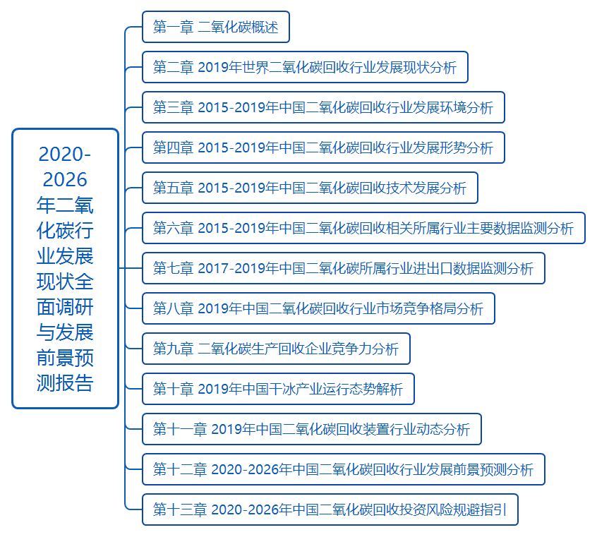
目录
第一章 二氧化碳概述
第一节 二氧化碳的概念
第二节 二氧化碳用途综述
一、石油开采
二、用作烟丝膨胀剂
三、用作植物气肥
四、用作溶剂
五、用作发泡剂
六、用作焊接保护气
七、用作果蔬、肉类保鲜剂
八、用作饮料添加剂
九、用于灭火
十、用于制冷
十一、用于生产无机化工产品
十二、用于生产有机化工产品
十三、用于合成有机高分子化合物

第二章 2019年世界二氧化碳回收行业发展现状分析
第一节 2019年世界二氧化碳回收行业概况
一、全球二氧化碳回收市场现状分析
二、世界二氧化碳回收技术分析
三、国外二氧化碳回收利用情况分析
第二节 2019年世界主要国家二氧化碳回收情况分析
一、美国
二、日本
三、德国
第三节 2020-2026年世界二氧化碳回收行业发展趋势预测

第三章 2015-2019年中国二氧化碳回收行业发展环境分析
第一节 2015-2019年中国宏观经济环境分析
第二节 2015-2019年中国二氧化碳回收行业发展政策环境分析
一、环保政策分析
二、相关行业标准分析
三、行业政策影响分析
第三节 2015-2019年中国二氧化碳回收行业发展社会环境分析

第四章 2015-2019年中国二氧化碳回收行业发展形势分析
第一节 2015-2019年中国二氧化碳回收行业概况
一、二氧化碳回收发展特点分析
二、二氧化碳行业市场价格走势分析
三、二氧化碳行业项目分析
第二节 2015-2019年中国二氧化碳市场发展现状分析
一、中国对二氧化碳资源利用的概况
二、中国二氧化碳消费结构分析
三、中国二氧化碳消费领域案例——氮肥厂利用二氧化碳措施
第三节 2015-2019年中国二氧化碳进出口形势分析

第五章 2015-2019年中国二氧化碳回收技术发展分析
第一节 中国二氧化碳回收几种方法
一、低温蒸馏法
二、膜分离法
三、催化燃烧法
四、变压吸附法
第二节 2019年中国二氧化碳回收基本原理
第三节 2019年中国二氧化碳回收流程简述
一、吸附过程
二、均压降压过程
三、抽真空过程
四、均压升压过程
五、产品气升压过程
第四节 2015-2019年中国二氧化碳回收试验设备技术分析

第六章 2015-2019年中国二氧化碳回收相关所属行业主要数据监测分析
第一节 2015-2019年中国废弃资源和废旧材料回收加工所属行业规模分析
一、企业数量增长分析
二、从业人数增长分析
三、资产规模增长分析
第二节 2019年中国废弃资源和废旧材料回收加工所属行业结构分析
一、企业数量结构分析
1 、不同类型分析
2 、不同所有制分析
二、销售收入结构分析
1 、不同类型分析
2 、不同所有制分析
第三节 2015-2019年中国废弃资源和废旧材料回收加工所属行业产值分析
一、产成品增长分析
二、工业销售产值分析
三、出口交货值分析
第四节 2015-2019年中国废弃资源和废旧材料回收加工所属行业成本费用分析
一、销售成本统计
二、费用统计
第五节 2015-2019年中国废弃资源和废旧材料回收加工所属行业盈利能力分析
一、主要盈利指标分析
二、主要盈利能力指标分析

第七章 2017-2019年中国二氧化碳所属行业进出口数据监测分析
第一节 2017-2019年中国二氧化碳所属行业进口数据分析
2017-2019年中国二氧化碳进出口数量统计图
2017-2019年中国二氧化碳进出口金额统计图
一、进口数量分析
二、进口金额分析
第二节 2017-2019年中国二氧化碳所属行业出口数据分析
一、出口数量分析
二、出口金额分析
第三节 2017-2019年中国二氧化碳进出口平均单价分析
第四节 2019年中国二氧化碳进出口国家及地区分析
一、进口国家及地区分析
二、出口国家及地区分析

第八章 2019年中国二氧化碳回收行业市场竞争格局分析
第一节 2019年中国二氧化碳回收行业竞争现状分析
一、技术竞争分析
二、区域竞争
三、价格竞争态势分析
第二节 2019年中国二氧化碳回收行业技术创新竞争力分析
一、中国二氧化碳回收行业研发投入的资金来源
二、二氧化碳回收行业的核心技术和专利拥有量状况分析
三、中国二氧化碳回收行业的产品附加值
第三节 2020-2026年中国二氧化碳回收竞争格局走势分析

第九章 二氧化碳生产回收企业竞争力分析
第一节 A公司
一、企业概况
二、企业主要经济指标分析
三、企业盈利能力分析
四、企业偿债能力分析
五、企业运营能力分析
六、企业成长能力分析
第二节 B公司
一、企业概况
二、企业主要经济指标分析
三、企业盈利能力分析
四、企业偿债能力分析
五、企业运营能力分析
六、企业成长能力分析
第三节 C公司
一、企业概况
二、企业主要经济指标分析
三、企业盈利能力分析
四、企业偿债能力分析
五、企业运营能力分析
六、企业成长能力分析
第四节 D公司
一、企业概况
二、企业主要经济指标分析
三、企业盈利能力分析
四、企业偿债能力分析
五、企业运营能力分析
六、企业成长能力分析
第五节 E公司
一、企业概况
二、企业主要经济指标分析
三、企业盈利能力分析
四、企业偿债能力分析
五、企业运营能力分析
六、企业成长能力分析

第十章 2019年中国干冰产业运行态势解析
第一节 2019年中国干冰行业发展形势
一、干冰行业发展规模分析
二、干冰行业技术水平分析
三、干冰产业结构
第二节 2019年中国干冰市场运营格局诠析
一、干冰市场产销形势
二、干冰市场需求现状调研
三、干冰市场发展特点分析
第三节 2019年中国干冰产业发展存在的问题分析

第十一章 2019年中国二氧化碳回收装置行业动态分析
第一节 2019年中国二氧化碳回收装置概况
一、世界二氧化碳回收装置分析
二、中国二氧化碳回收装置分析
三、中外二氧化碳回收装置对比分析
第二节 2019年中国二氧化碳回收装置市场分析
一、中国二氧化碳回收装置价格走势分析
二、中国二氧化碳回收装置市场供需分析
三、影响中国二氧化碳回收装置行业发展的因素分析
第三节 2020-2026年中国二氧化碳回收装置行业发展趋势预测

第十二章 2020-2026年中国二氧化碳回收行业发展前景预测分析
第一节 2020-2026年中国二氧化碳行业发展趋势预测
一、二氧化碳回收行业发展走向分析
二、中国二氧化碳回收技术开发方向
第二节 2020-2026年中国二氧化碳行业市场预测分析
一、二氧化碳供给预测分析
二、二氧化碳需求预测分析
三、二氧化碳进出口形势预测分析
第三节 2020-2026年中国二氧化碳行业市场盈利能力预测分析

第十三章 2020-2026年中国二氧化碳回收投资风险规避指引
第一节 2020-2026年中国二氧化碳行业投资环境分析
第二节 2020-2026年二氧化碳行业投资机会分析
一、规模的发展及投资需求分析
二、总体经济效益判断
三、与产业政策调整相关的投资机会分析
第三节 2020-2026年中国二氧化碳行业投资风险分析
一、市场竞争风险
二、技术风险分析
三、政策和体制风险
四、运输风险
五、其他风险分析

